МИНИСТЕРСТВО НАУКИ И ВЫСШЕГО ОБРАЗОВАНИЯ РФ
Федеральное государственное бюджетное образовательное учреждение
высшего образования
Северо-Кавказский горно-металлургический институт
(государственный технический университет)

Факультет информационных технологий и электронной техники
Кафедра «Информатики и вычислительной техники»

Отчет по лабораторной работе №2
По дисциплине: Основы Теории Управления

Выполнил(-а) ст.гр.ИВб-22-2:

Проверил(-а):
Хатагов А.Ч.

Владикавказ 2025

Задание (3.1):
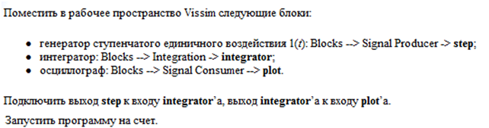
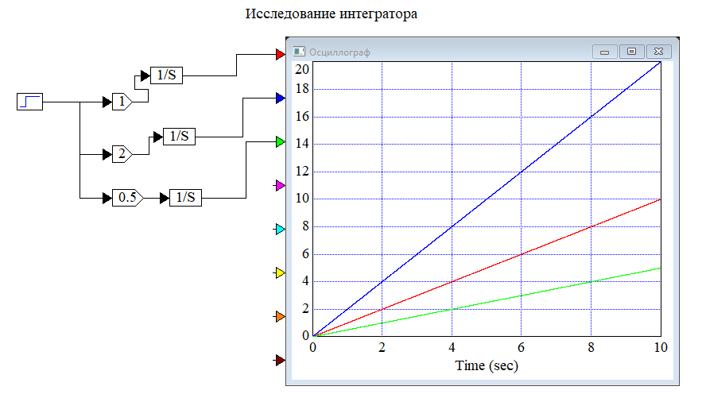

«Как ведет себя переходная характеристика интегратора? Почему такое звено называется звеном без самовозврата (или без самовозбуждения)?»
Переходная характеристика интегратора – это линейно возрастающая функция (это наклонная прямая).
Если на вход подаётся ступенчатое воздействие (единичный скачок), то выход растёт неограниченно — с постоянным наклоном.
Это означает, что система не возвращается к исходному состоянию, не стремится к равновесию — сигнал просто интегрируется и растёт во времени.
Поэтому интегратор называют звено без самовозврата (или без саморегулирования) — его выход не стабилизируется, а «уходит в бесконечность».
«Найдите связь между постоянной времени T интегратора и временем, за которое его выходная величина достигает значения входной ступени»
Передаточная функция интегратора: W(s) = 1 / T_{s}
Пусть на вход подаётся ступень x(t)=1
Тогда отклик:
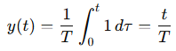
Выход y(t) достигает значения 1 (величины входной ступени) при:
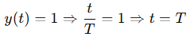
Вывод:
Постоянная времени T — это время, за которое выход интегратора при единичном входе достигает значения 1.
При подаче на вход интегратора единичной ступеньки переходная характеристика представляет собой линейно возрастающую прямую.
Связь между постоянной времени T интегратора и временем, за которое его выход достигает значения входной ступеньки, выражается равенством t = T.
Таким образом, постоянная времени определяет скорость нарастания выходного сигнала: чем больше T, тем медленнее происходит изменение выходной величины.
Вывод: постоянная времени интегратора численно равна времени достижения выхода значения входной ступеньки и является показателем «инерционности» интегратора.

3.2 исследование апериодического звена:
Мы меняем значение перед «s», чтобы увидеть разницу:
Вывод: на графике они достигают ~4.7 за разное время.

Мы меняем значение перед дробью, чтобы увидеть разницу:
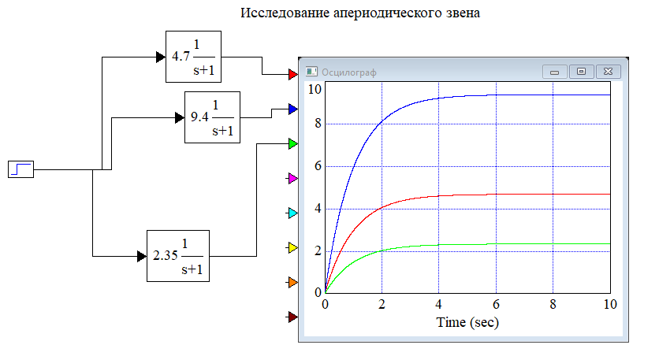
Вывод: они достигают разных итоговых значений.

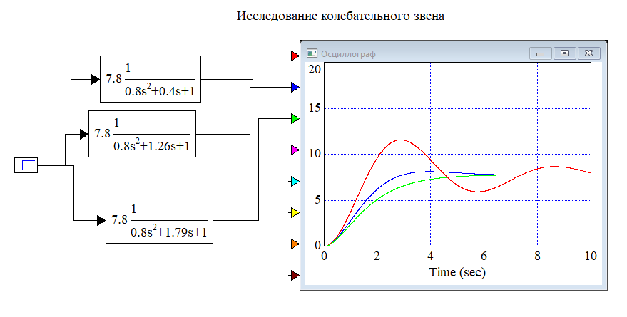
Вывод: коэффициент затухания переходного звена определяет вид переходного процесса. При ξ(«кси») = 0.4 получается колебательный, при ξ = 1.26 - периодический, при ξ = 1.79 получается монотонный

Исследование звена запаздывания:
